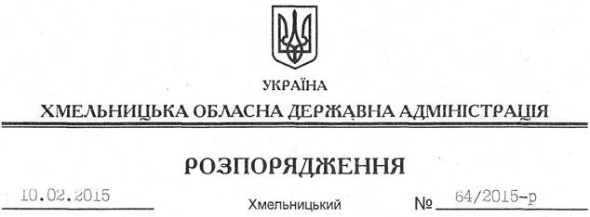

Про внесення змін до розпорядження голови обласної державної адміністрації від 04.02.2008 № 42/2008-р

На підставі статей 6, 39 Закону України “Про місцеві державні адміністрації”:
Внести такі зміни до розпорядження голови обласної державної адміністрації від 04.02.2008 № 42/2008-р “Про невідкладні заходи щодо протидії ВІЛ-інфекції/СНІДу у Хмельницькій області”:
1. Викласти додаток 1 до нього у новій редакції (додається).
2. Пункт 4 розпорядження викласти у такій редакції:
“4. Контроль за виконанням цього розпорядження покласти на заступника голови облдержадміністрації відповідно до розподілу обов’язків.”.

Перший заступник
голови адміністрації О.Симчишин

